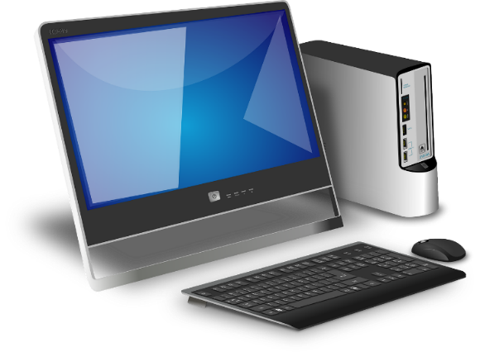
Analyze your PC

Hardware
- PC/Laptop/Ultrabook - Laptop
- CPU/Motherboard/Arbeitsspeicher/Schnittstellen
  - Intel Core i7/MS-17L3/31 Gb Ram
- Festplatte/n
  - Aufteilung Betriebssystem/Datenpartition (z. B. Systempartition C:\ und Datenpartition D:\) - 1TB SSD, Keine partitionen nur C:\

Software
- Betriebssystem – Windows 11
- Sicherheitsdiagnosetools wie McAfee Security Scan Plus - keine
- Reinigungstools wie CCleaner - keine
- Virenschutz/Firewall – Windows Defender

Handy
- Betriebssystem - Android
- Virenschutzc - keins
- Bedenkliche Apps wie z. B. Whatsapp – whatsapp, reddit

Internet
- Welches Internetpaket haben Sie? Down/Upstream Rate? http://www.speedtest.net Werte? – 150 mbit/s download, 30 mbit/s upload
- Mit welchen Browser surfen Sie? - Firefox
- Wie verwischen Sie Spuren im Internet? Gibt es einen Schutz vor Adware mit Browser-Addons wie AdblockPlus, Ghostery? - Adblockplus
- Welche sozialen Netzwerke nutzen Sie? – Whatsapp
- Verwenden Sie verschiedene SICHERE Passwörter? - Ja
- Wie werden diese Passwörter gespeichert? – Im Kopf

Datensicherung
- Wie und in welchen Abständen sichern Sie Ihre Daten? – 2 mal im jahr, auf einer externen Festplatte
- Wo befinden sich die aktuellsten Daten? – am laptop
- Was wäre, wenn das Medium mit den aktuellsten Daten kaputt wäre – wäre dieses Szenario ein Albtraum für Sie oder würden Sie das gelassen sehen? – kein thema, kann passieren.

